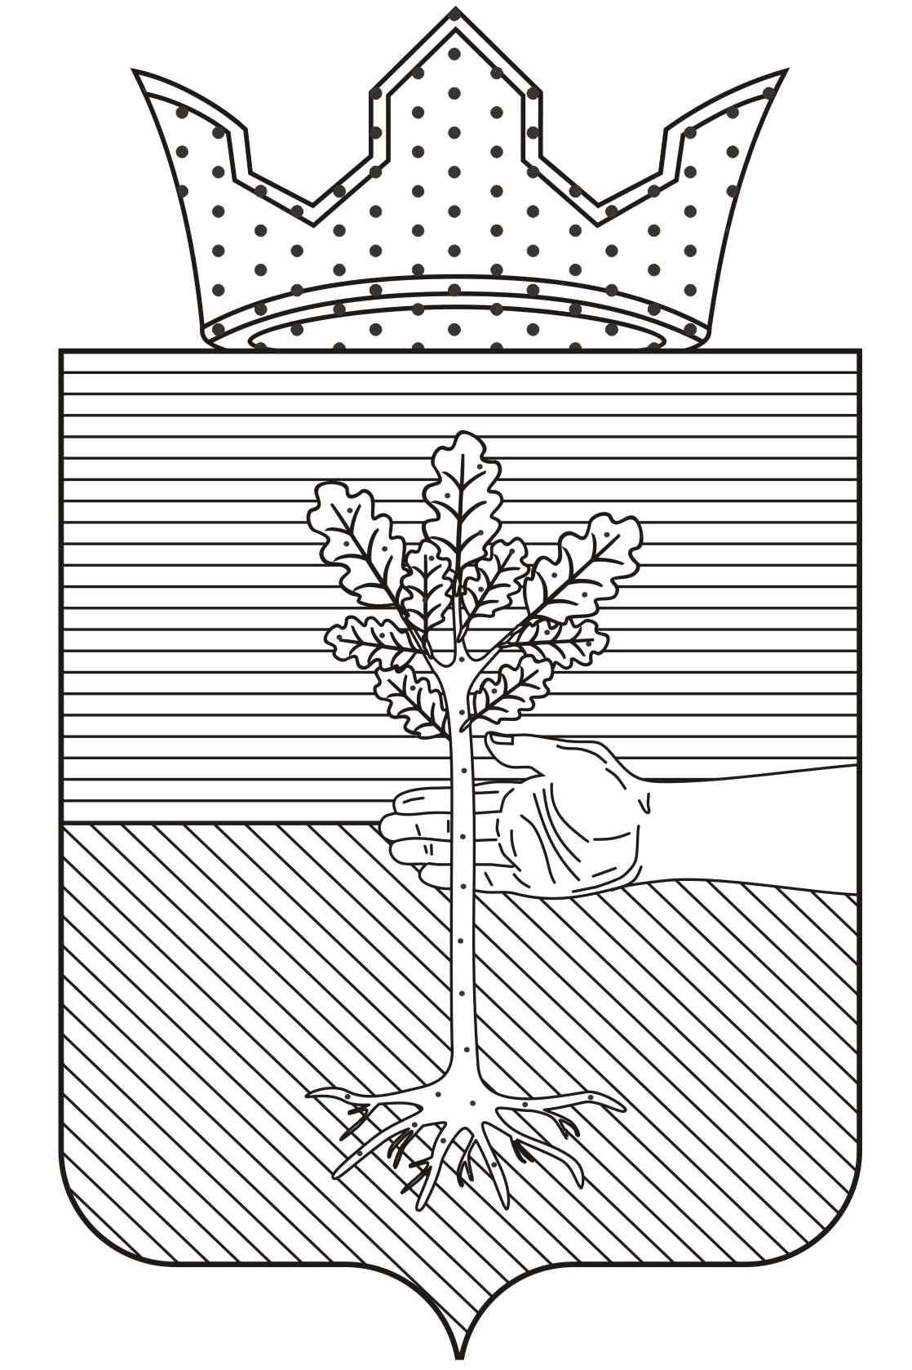

АДМИНИСТРАЦИЯ ФЕДОРОВСКОГО СЕЛЬСКОГО ПОСЕЛЕНИЯ

КУЕДИНСКОГО РАЙОНА

ПЕРМСКОГО КРАЯ

ПОСТАНОВЛЕНИЕ

 | 19.06.2012 |  |  | № | 39 - па
 | Об утверждении перечня муниципальных услуг, предоставляемых администрацией Федоровского сельского поселения, муниципальными учреждениями
В целях реализации Федерального закона от 27 июля 2010 года № 210-ФЗ «Об организации предоставления государственных и муниципальных услуг»
ПОСТАНОВЛЯЮ:
1.Утвердить перечень муниципальных услуг, предоставляемых администрацией Федоровского сельского поселения, муниципальными учреждениями.
2. Контроль за исполнением постановления возложить на заместителя главы администрации поселения Алексееву Т.С..
Глава поселения Н.П. Дмитриев

Утвержден
постановлением администрации Федоровского сельского поселения
от 19.06.2012 № 39

Перечень муниципальных услуг,
предоставляемых администрацией Федоровского сельского поселения, муниципальными учреждениями

Типовые муниципальные услуги

№ п/п | Муниципальная услуга | Орган, ответственный за предоставление услуги | НПА
Жилищно-коммунальное хозяйство
1 | Выдача копии финансово-лицевого счета, выписки из домовой книги, справки о составе семьи, единого жилищного документа, карточки учета собственника жилого помещения и иных документов в сфере жилищно-коммунального хозяйства | Администрация поселения | Устав Федоровского сельского поселения
2 | Постановка на учет в качестве нуждающихся в жилых помещениях | Администрация поселения | Решение Совета депутатов от 21.12.2009 № 75 «Об утверждении Положения о порядке ведения учёта граждан Федоровского сельского поселения в качестве нуждающихся в жилых помещениях, предоставляемых по договорам социального найма»
3 | Предоставление жилых помещений гражданам по договорам социального найма | Администрация поселения | Решение Совета депутатов от 21.12.2009 № 75 «Об утверждении Положения о порядке ведения учёта граждан Федоровского сельского поселения в качестве нуждающихся в жилых помещениях, предоставляемых по договорам социального найма»
4 | Безвозмездная передача в собственность граждан жилых помещений муниципального жилищного фонда путём приватизации | Администрация поселения | Закон РФ от 04.07.1991 № 1541-1 «О приватизации жилищного фонда в Российской Федерации»
5 | Изъятие жилых помещений путем выкупа или мены | Администрация поселения | Устав Федоровского сельского поселения
6 | Признание жилых помещений муниципального жилищного фонда непригодными для проживания |  | Распоряжение главы Федоровского сельского поселения от 05.03.2009 № 21-р «О создании межведомственной комиссии по обследованию жилищно-бытовых условий граждан Федоровского сельского поселения»
7 | Установление тарифов на подключение к системе коммунальной инфраструктуры, надбавок к тарифам на товары и услуги организаций коммунального комплекса, надбавок к ценам (тарифам) для потребителей | Администрация поселения | Постановление главы поселения от 30.01.2008 № 2 «Об утверждении Положения о порядке регулирования тарифов на товары и услуги организаций коммунального комплекса в Федоровском сельском поселении»
Имущественные отношения
8 | Предоставление в собственность муниципального имущества | Администрация поселения | Решение Совета депутатов от 02.09.2008 г. № 45 «Об утверждении Положения о порядке приватизации муниципального имущества муниципального образования «Федоровское сельское поселение»
9 | Предоставление в аренду муниципального имущества | Администрация поселения | Решение Совета депутатов от 17.11.2009 г. № 69 «Об утверждении положения о порядке сдачи в аренду муниципального имущества, являющегося собственностью муниципального образования «Федоровское сельское поселение»
10 | Предоставление в безвозмездное пользование муниципального имущества | Администрация поселения | Решение Совета Депутатов от 22.10.2009 № 66 «Об утверждении Положения  о порядке управления  и распоряжения муниципальной собственностью Федоровского сельского поселения»
11 | Предоставление в доверительное управление муниципального имущества | Администрация поселения | Решение Совета Депутатов от 22.10.2009 № 66 «Об утверждении Положения  о порядке управления  и распоряжения муниципальной собственностью Федоровского сельского поселения»
12 | Предоставление информации об объектах недвижимого имущества, находящихся в государственной и муниципальной собственности и предназначенных для сдачи в аренду | Администрация поселения | Решение Совета Депутатов от 22.10.2009 № 66 «Об утверждении Положения  о порядке управления  и распоряжения муниципальной собственностью Федоровского сельского поселения»
Земельные отношения
13 | Предоставление земельных участков в собственность за плату, находящихся в собственности муниципального образования и из состава государственных земель, собственность на которые не разграничена, для целей не связанных со строительством | Администрация Куединского района в лице главы Федоровского сельского поселения | По соглашению о передаче части полномочий
14 | Безвозмездная передача в собственность земельных участков, находящихся в собственности муниципального образования и из состава государственных земель, собственность на которые не разграничена, для целей не связанных со строительством | Администрация Куединского района в лице главы Федоровского сельского поселения | По соглашению о передаче части полномочий
15 | Предоставление земельных участков в аренду, находящихся в собственности муниципального образования и из состава государственных земель, собственность на которые не разграничена, для целей не связанных со строительством | Администрация Куединского района в лице главы Федоровского сельского поселения | По соглашению о передаче части полномочий
16 | Предоставление земельных участков в собственность за плату, находящихся в собственности муниципального образования и из состава государственных земель, собственность на которые не разграничена, для целей связанных со строительством | Администрация Куединского района в лице главы Федоровского сельского поселения | По соглашению о передаче части полномочий
17 | Безвозмездная передача в собственность земельных участков, находящихся в собственности муниципального образования и из состава государственных земель, собственность на которые не разграничена, для целей связанных со строительством | Администрация Куединского района в лице главы Федоровского сельского поселения | По соглашению о передаче части полномочий
18 | Предоставление земельных участков в аренду, находящихся в собственности муниципального образования и из состава государственных земель, собственность на которые не разграничена, для целей связанных со строительством | Администрация Куединского района в лице главы Федоровского сельского поселения | По соглашению о передаче части полномочий
19 | Предоставление земельных участков в собственность за плату, находящихся в собственности муниципального образования и из состава государственных земель, собственность на которые не разграничена, под существующими объектами недвижимости (зданиями, строениями, сооружениями) | Администрация Куединского района в лице главы Федоровского сельского поселения | По соглашению о передаче части полномочий
20 | Безвозмездная передача в собственность земельных участков, находящихся в собственности муниципального образования и из состава государственных земель, собственность на которые не разграничена, под существующими объектами недвижимости (зданиями, строениями, сооружениями) | Администрация Куединского района в лице главы Федоровского сельского поселения | По соглашению о передаче части полномочий
21 | Предоставление земельных участков в аренду, находящихся в собственности муниципального образования и из состава государственных земель, собственность на которые не разграничена, под существующими объектами недвижимости (зданиями, строениями, сооружениями) | Администрация Куединского района в лице главы Федоровского сельского поселения | По соглашению о передаче части полномочий
22 | Предоставление земельных участков в безвозмездное срочное пользование, находящихся в собственности муниципального образования и из состава государственных земель, собственность на которые не разграничена | Администрация Куединского района в лице главы Федоровского сельского поселения | По соглашению о передаче части полномочий
23 | Предоставление земельных участков в постоянное (бессрочное) пользование, находящихся в собственности муниципального образования и из состава государственных земель, собственность на которые не разграничена | Администрация Куединского района в лице главы Федоровского сельского поселения | По соглашению о передаче части полномочий
24 | Резервирование и изъятие, в том числе путем выкупа, земельных участков для муниципальных нужд | Администрация Федоровского сельского поселения | Правила земельной застройки,  Решение Совета депутатов от 28.02.2011 № 12 «Об утверждении Генерального плана муниципального образования «Федоровское сельское поселение»
25 | Утверждение и выдача схемы расположения границ земельного участка на кадастровом плане или кадастровой карте территории | Администрация Федоровского сельского поселения | Устав Федоровского сельского поселения
26 | Перевод земель или земельных участков в составе таких земель из одной категории в другую | Администрация Куединского района в лице главы Федоровского сельского поселения | По соглашению о передаче части полномочий
27 | Утверждение акта выбора земельного участка | Администрация Куединского района в лице главы Федоровского сельского поселения | По соглашению о передаче части полномочий
Архитектура и градостроительство
28 | Согласование переустройства и (или) перепланировки жилого помещения | Администрация поселения | Жилищный Кодекс
29 | Переводе жилого помещения в нежилое или нежилого помещения в жилое | Администрация поселения | Жилищный Кодекс
30 | Присвоение адреса объекту недвижимости | Администрация поселения | Статья 6 часть 1 пункт 1 Устава Федоровского сельского поселения
Благоустройство
31 | Выдача разрешения на проведение земляных и землеустроительных работ | Администрация поселения | Устав Федоровского сельского поселения
32 | Выдача разрешения на вырубку деревьев, кустарников, уничтожение (перекопку) газонов и цветников | Администрация поселения | Устав Федоровского сельского поселения
Архивное дело
33 | Предоставление копий правовых актов | Администрация поселения | Статья 6 часть 1 пункт 17 Устава Федоровского сельского поселения
Типовая муниципальная услуга
34 | Осуществление приема граждан, обеспечение своевременного и в полном объеме рассмотрения устных и письменных обращений граждан, принятие по ним решений и направление заявителям ответов | Администрация поселения | Устав Федоровского сельского поселения

Нетиповые (уникальные) муниципальные услуги

№ п/п | Муниципальная услуга | Орган, ответственный за предоставление услуги | НПА
Имущественные отношения
1 | Предоставление в концессию муниципального имущества | Администрация поселения | Решение Совета Депутатов от 22.10.2009 № 66 «Об утверждении Положения о порядке управления и распоряжения муниципальной собственностью Федоровского сельского поселения»
2 | Безвозмездная передача в муниципальную собственность имущества физических и юридических лиц | Администрация поселения | Решение Совета Депутатов от 22.10.2009 № 66 «Об утверждении Положения о порядке управления  и распоряжения муниципальной собственностью Федоровского сельского поселения
Земельные отношения
3 | Выдача разрешений арендаторам земельных участков на передачу их прав и обязанностей по действующим договорам аренды земельных участков третьим лицам | Администрация Куединского района в лице главы Федоровского сельского поселения | По соглашению о передаче части полномочий
Архитектура и градостроительство
4 | Внесение изменений в правила землепользования и застройки (ПЗЗ)  (Предоставление разрешений на условно разрешенный вид использования земельного участка или объекта капитального строительства Установление зоны с особыми условиями использования земельных участков Выдача разрешения на отклонение от предельных параметров разрешенного строительства, реконструкции) | Администрация поселения | Градостроительный кодекс
Благоустройство
5 | Выдача разрешения на размещение места сбора и (или) накопления отходов | Администрация поселения | Пункт 18 части 1 статьи 6 Устава Федоровского сельского поселения

Муниципальные услуги по заданию

№ п/п | Муниципальная услуга | Орган, ответственный за предоставление услуги | НПА
Культура, работа с молодежью, физическая культура и спорт
1 | Библиотечное обслуживание населения | МБУ «Культурно-деловой центр «Феникс» | Пункт 11 части 1 статьи 6 Устава Федоровского сельского поселения
2 | Обеспечение культурно-досуговой деятельности на базе учреждения клубного типа | МБУ «Культурно-деловой центр «Феникс» | Пункт 12 части 1 статьи 6 Устава Федоровского сельского поселения

